Общественная палата Амурской области

каб. 110, ул. Зейская, 211, г.Благовещенск, 675000
www.opamur.ru, e-mail: op-adm@mail.ru;
тел. (4162) 22-16-48, факс (4162) 22-16-50

Хронология событий

Общественной палаты Амурской области

в сентябре 2016 года

Открытие Областной Спартакиады пенсионеров Приамурья пройдет на стадионе «Амур»
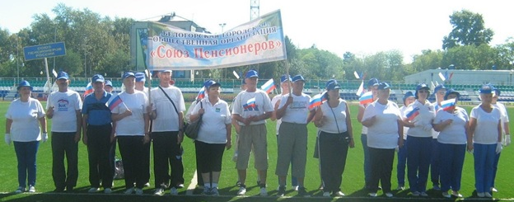
Правительством Амурской области, Отделениями «Союза пенсионеров России» и Пенсионного фонда подписано Положение о проведении спортивного мероприятия. Финал VII Областной Спартакиады пенсионеров Приамурья пройдет на стадионе «Амур» 9 и 10 сентября. В торжественном открытии спартакиады будет принимать участие губернатор области Козлов Александр Александрович.
К соревнованиям допускаются пожилые люди, достигшие возраста 55 лет для женщин и 60 лет для мужчин, допущенные врачом к занятиям физической культурой и спортом.
В августе в городах и районах области прошли отборочные туры, победители которых будут представлять свои территории на областной Спартакиаде.
В финале команды пенсионеров будут состязаться в восьми видам спорта. Это уже традиционные шахматы, стрельба из пневматической винтовки, дартс, городки, настольный теннис и легкоатлетическое многоборье. Впервые добавился новый вид спорта – плавание. Пожилым спортсменам предстоит преодолеть дистанцию 50 метров вольным стилем. Завершит соревнования комбинированная эстафета (400 метров). Она включает 8 этапов, такие, например, как бег со скакалкой, стрельба дротиками, барьерный и челночный бег, ведение мяча руками и ногами и др. Участники посоревнуются в личном, командном зачете по каждому виду спорта, а также в общекомандном первенстве.
Победители будут отмечены дипломами, медалями и грамотами, а также памятными подарками.
«VII Спартакиада порадует несколькими новшествами. У нас впервые появляется новый вид спорта – плавание. Вне общего зачета по видам спорта, наши участники, по желанию, будут сдавать нормы ГТО. А во второй день Спартакиады состоится флэшмоб – спортсмены под руководством инструктора проведут утреннюю гимнастику. Ее цель – пропаганда здорового образа жизни и организация подобных мероприятий во всех районах Амурской области» — рассказывает Елена Петровна Самбур, председатель Амурского регионального отделения СПР.
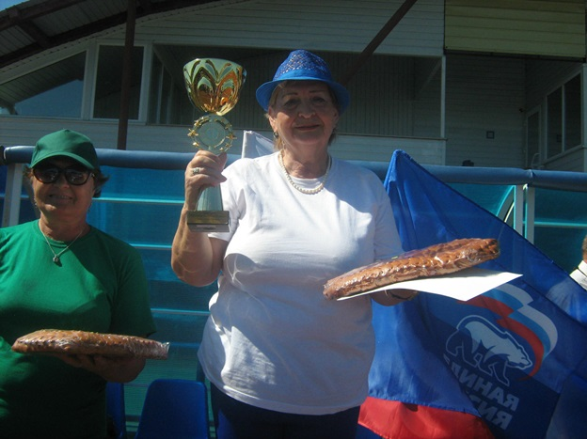
Общее руководство проведением Спартакиады осуществляет Министерство по физической культуре и спорту Амурской области при поддержке Министерства социальной защиты населения Амурской области, Амурское региональное отделение общероссийской общественной организации «Союз пенсионеров России», Отделение Пенсионного фонда Российской Федерации по Амурской области.
Победители VII Областной Спартакиады пожилых людей сформируют команду из 8 человек, которые представят Амурскую область на III Всероссийской Спартакиаде в сентябре в Туле.

Началась подготовка команды пенсионеров, которая представит регион на III Всероссийской спартакиаде в г. Туле
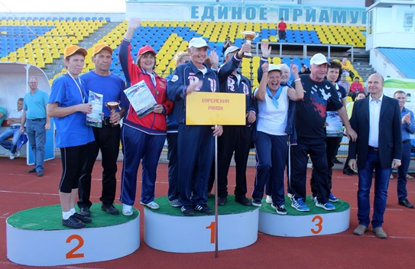
09-10 сентября на благовещенском стадионе «Амур» прошел финал VII областной Спартакиады пенсионеров Амурской области под девизом «За активное долголетие». В нём приняли участие 230 человек от 24 команд городов и районов.
Список призеров соревнований и подробный фотоотчет опубликован на сайте www.minsportamur.ru.
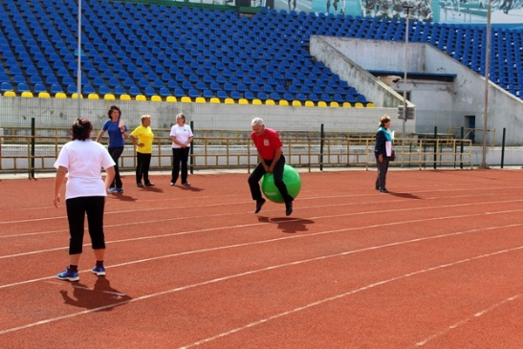
В результате в общекомандном зачёте в номинации «городские команды» лучшим стал Благовещенск. В номинации «районы» тройку лидеров возглавил Бурейский район.
В Спартакиаде участвовало 7 семейных пар: – семья Денисенко – 7-й раз из Константиновского района, семья Пономаренко из Ромненского – 6-й раз, семья Гаркушевых из Константиновского, семья Симановских из Мазановского, семья Прохоровых из Сковородино, семья Трембач из Белогорска, семья Годзун из Завитинска.
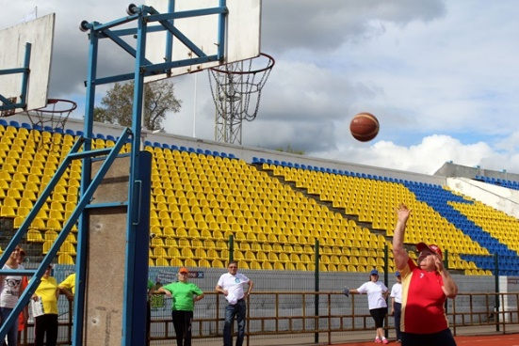
Самой старшей оказалась жительница Мазановского района Нина Ивановна Скоробреха, ей исполнилось 80 лет, Булкину Петру Николаевичу из Шимановска исполнилось 79 лет.
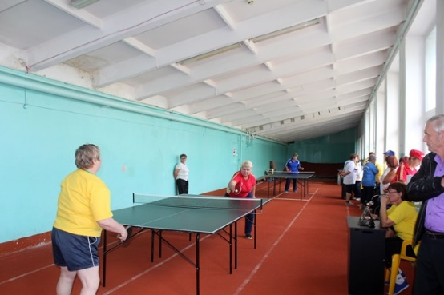
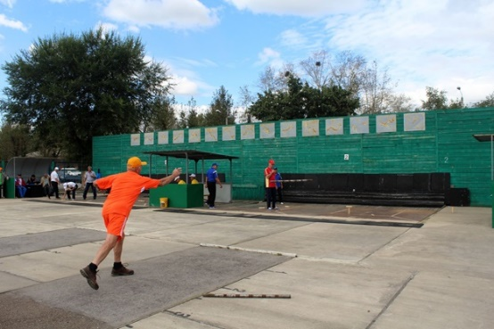
Нам интересно было узнать и поближе познакомиться с ценностями и взглядами на жизнь спортивных семейных пар, прошедших испытания годами совместной жизни. В шумной суете коротких и напряженных часов Спартакиады удалось пообщаться с семьями Трембач, Годзун, Гаркушевых, Денисенко. Мы попросили их ответить на несколько вопросов, один из которых был: «Лучшее, что было в вашей жизни и что такое счастье». Неудивительно, что ответ был почти у всех один: «Дети, внуки, правнуки, любимая жена/муж, мир и здоровье в семье». Поэтому и ответы на вопросы: «семейные традиции, советы детям и внукам» содержали одинаковый смысл: занимайтесь спортом, тогда будете здоровы! Патриотическая нотка в ответах обязательно присутствовала у всех собеседников – «Здоровая нация – это сила!».
Жизненное кредо всех, с кем мы беседовали: «Не сдаваться, не расслабляться, не стонать, любить жизнь такой, какая она есть, идти вперед к цели».
А вот дословно ответы самой именитой пары — призеры Спартакиады – Трембач Василий Степанович – 1 место в пулевой стрельбе и Трембач Любовь Михайловна — 3 место в пулевой стрельбе.
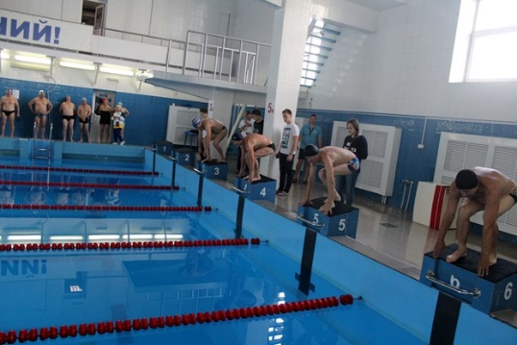
В чем главная ценность спорта: «Для нас спорт – это наша жизнь»;
Ваше наивысшее достижение в спорте: «Трембач В.С. – чемпион России 2015 г. в пулевой стрельбе, Трембач Л.М. — чемпионка области по стрельбе».
Что значит уметь проигрывать? — «Уважать соперника».
Лучшее, что было в вашей жизни: «3 дочери, 6 внучек, 1 правнук».
Семейные традиции: «Все праздники и дни рождения за большим семейным столом».
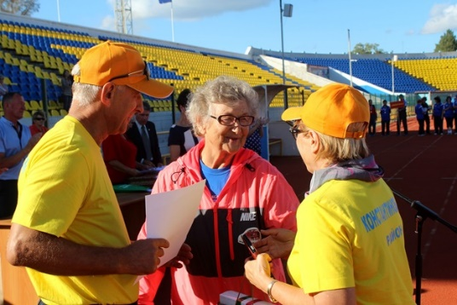
Что такое семейная жизнь: «Любовь».
Заветное желание: «Мир и счастье в семье и России».
Ваша полезная привычка: «Ежедневная зарядка, контрастный душ».
Любимая песня: «Надежда».
Что вам хочется сказать людям вашего поколения: «Не думать о болезнях, заниматься по возможности спортом, больше двигаться».
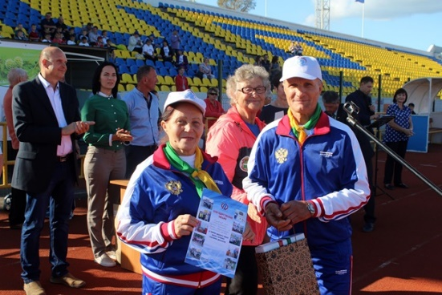
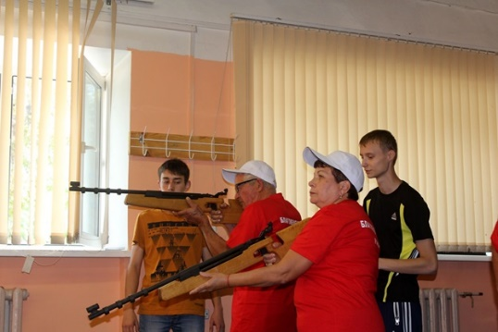
Интересно было пообщаться с семьей Годзун, семейный стаж которой составил 40 лет в июне этого года! А знакомы они с женой еще со школьной скамьи, учились в одной школе — интернате в Завитинске. Григорий Васильевич с благодарностью учителям интерната рассказал, как много внимания уделялось спортивному развитию детей в те времена. С гордостью поведал о родословной своей семьи и выяснилось, что его прадеда звали Василий Григорьевич, деда — Григорий Васильевич, отец — Василий Григорьевич, а вот теперь — тут рядом с ним увлеченно играет с футбольным мячом его полный тезка – трехлетний внук Годзун Григорий Васильевич! Главное, что есть в жизни – 3 детей и 5 внуков. Любовь к спорту сопровождала семью всю жизнь: «Когда в спортзале играли в волейбол, дети тут же бегали, прыгали, кувыркались», и сейчас внук проявляет недюжинные способности в защите ворот от мячей противника. Семья с терпением и достоинством переносит все казусы жизни и в этом ей помогают шутки, смех и волейбольная площадка!
Шахматы не единственное увлечение Нины Ивановны Скоробреха, она занимается пчеловодством на своей пасеке. Она с радостью встречала рождение внуков, у нее их восемь, с радостью встречала рождение правнуков, их шестеро, вырастила троих детей. Она воплотила в себе лучшие качества уходящего поколения, которые выразила одной фразой: «Служение людям и мир на земле – это счастье!».
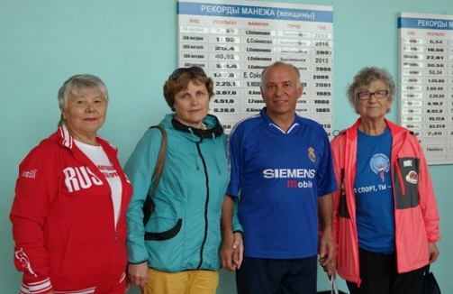
Маленький заключительный нюанс – главное семейное блюдо у всех борщ!
Гаркушева Л.Ф. из Константиновки философски мудро ответила на вопрос — что общего у детей и стариков? – «Впереди вечность!». А мы добавим – потому что спорт победит старость!
Семейные пары и самые возрастные участники Спартакиады получили призы и памятные подарки от Амурского отделения Союза пенсионеров России.
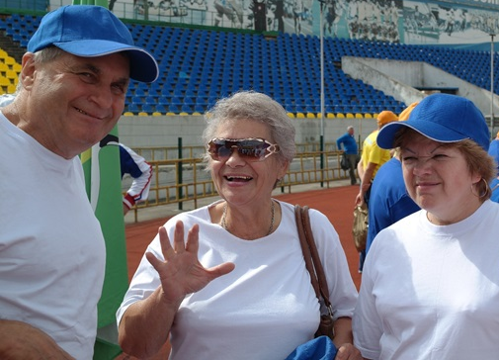
В министерстве по физической культуре и спорту Амурской области началась подготовка команды пенсионеров, которая представит регион на III Всероссийской спартакиаде 29 сентября — 1 октября в г. Туле. Защищать честь региона будут лучшие спортсмены, отобранные по итогам VII спартакиады пенсионеров Амурской области.

Заседание Общественной палаты пгт. Прогресс
09 сентября 2016 года член Общественной палаты Амурской области, заместитель председателя Координационного совета по общественному контролю Кириллов Владимир Иннокентьевич в ходе выезда в пгт. Прогресс Амурской области встретился с председателем Общественной палаты муниципального образования Натыкан Натальей Анатольевной по вопросам деятельности субъекта общественного контроля.
В результате встречи рекомендовано внести отдельные дополнения в Положение об Общественной палате рабочего поселка Прогресс, разъяснен порядок подготовки отчетного документа по рейтинговой оценке эффективности деятельности муниципальной общественной палаты, взаимодействия с Общественной палатой Амурской области. Для совершенствования деятельности по общественному контролю передан ряд копий документов, принятых решением совета Общественной палаты Амурской области.
С 13 до 17 часов Владимир Иннокентьевич принял участие в расширенном заседании Общественной палаты, на котором были рассмотрены два вопроса:
1) жилищно-коммунальное хозяйство поселка, проблемы и пути их решения;
2) проблемы развития улично-дорожной сети.
В обсуждении вопросов приняли участие глава органа местного самоуправления, ответственные должностные лица по направлениям работы администрации поселка, представители Правительства Амурской области, руководители управляющих компаний, жители поселка, члены Общественной палаты.
Заседание было построено председателем Общественной палаты в форме выступлений должностных лиц и диалога с жителями.

Амурчане смогут сами предлагать законы
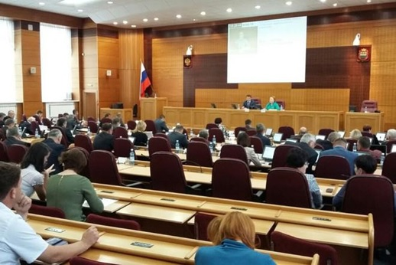
Прокуратура Приамурья по инициативе Общественной палаты Амурской области 15 сентября вынесла на рассмотрение парламентариев области новый закон «О народной правотворческой инициативе». Согласно ему, любой избиратель сможет выступать с законодательной инициативой. Есть единственное условие – законопроект должен собрать в свою поддержку более 6 000 подписей.
«В Конституции России есть норма о том, что граждане имеют право участвовать в управлении делами государства непосредственно. У нас в Уставе области тоже есть норма о том, что граждане, которые проживают на территории области, обладают активным избирательным правом, то есть могут участвовать в управлении делами посредством осуществления народной правотворческой инициативы», – пояснила начальник отдела по надзору за законностью правовых актов прокуратуры Амурской области Елена Шешукова.
Для того чтобы инициировать свой собственный закон, жители области должны будут сформировать инициативную группу, которая подготовит текст проекта закона и соберет подписи в его поддержку. Чтобы поддержать какую-либо инициативу, амурчанам придется собрать не менее 1% подписей от общего количества избирателей. Их в Приамурье на сегодняшний день зарегистрировано 634 000. Таким образом, в поддержку одного законопроекта надо будет собрать более 6 000 подписей.
«Мы полагаем, что принятие этого закона позволит гражданам более активно участвовать в управлении делами. Люди смогут по своим каким-то проблемным вопросам, которые в пределах ведения области, готовить проекты законов и тем самым участвовать в решении вопросов области. В плане законотворческой инициативы все жители области в правах будут приравниваться к депутатам заксобрания», – добавила Елена Шешукова.
Каким образом правотворческие инициативы будут подавать на рассмотрение в парламент, предстоит решить депутатам. Народные избранники большинством проголосовали за концепцию «народного» закона в первом чтении и предложили доработать проект в деталях, а затем рассмотреть его во втором чтении.

В Амурской области стартовал Единый день голосования
В Амурской области стартовал Единый день голосования. Все 749 постоянных участков и 16 временных открылись без происшествий. При этом как сказал председатель избирательной комиссии Амурской области Николай Неведомский некоторые открылись даже раньше 8 утра. Там голосуют люди, чей рабочий день начинается на рассвете, например, сотрудники золотодобывающего предприятия.
Некоторые избирательные участки сразу после открытия посетили члены избиркома с правом решающего и совещательного голоса. Председатель избирательной комиссии Амурской области Николай Неведомский, уполномоченный по защите прав человека в Амурской области Любовь Хащева и секретарь Общественной палаты Амурской области Владимир Седов приехали на участок имени адмирала Невельского. Они привезли подарок — барельеф с изображением генерала Муравьева-Амурского. Кстати, на этом участке сегодня будут вручать памятные подарки 18-летним молодым людям, которые впервые придут на голосование.
Как считает уполномоченный по правам человека в Амурской области Любовь Хащева, избирательное право — одно из самых важных конституционных прав человека, и не использовать его непозволительно: «Очень часто люди говорят, что от меня ничего не зависит, сегодня хорошая погода, я лучше съезжу на дачу. Но дело в том, что, если вы не придёте, за вас придут другие и сделают выбор, но только тогда потом не обижайтесь, что выбор был сделан не такой, как вы хотели. Поэтому, на мой взгляд, реализация этих прав — это не только право, но и большая обязанность».
Кстати, в этом году избирательная комиссия Амурской области совместно с уполномоченным по правам человека и региональной общественной палатой подписала тройственное соглашение. Его суть рассказал руководитель Общественной палаты Амурской области Владимир Седов: «Очень важно осуществлять контроль за исполнением избирательного законодательства, так как все заинтересованы, чтобы выборы были честными и справедливыми. Мы должны обеспечить порядок, чтобы каждый человек мог реализовать свое конституционное право».

Ситуационные центры в городах Амурской области завершили свою работу
Ситуационные центры в городах Амурской области 18 сентября в единый день голосования отрабатывали сообщения о нарушениях избирательного законодательства. Со всеми 6 ситуационными центрами взаимодействовали Общественная палата Амурской области и муниципальные общественные палаты.
В ситуационный центр города Благовещенска за весь выборный день поступило 83 обращения по фактам возможного нарушения законодательства. Лишь по одному случаю составлен протокол и уже направлен в мировой суд. Из них 51 сообщение – о том, что производился подкуп, 18 – подвоз и 8 сообщений о незаконном размещении агитации, 6 – иное (граждане обнаруживали в списках, что в их квартире прописаны другие люди). Люди звонили в ситуационный центр, мы связывались с территориальной комиссией, выходили на УФМС, узнавали. Но в итоге выяснялось, что по всем фактам была недостоверная информация.
Через 3-5 минут после того, как в центр поступало сообщение, на место прибывала группа оперативного реагирования для того, чтобы установить имел ли место факт. «По всем 83 обращениям выезжали группы, в которых были члены Общественной палаты Амурской области, представители корпуса «За чистые выборы», они могут подтвердить, что ни одно сообщение не осталось без внимания. В итоге по всем вызовам составлен только один протокол. Но опять же, это протокол, не постановление, и он будет направлен в мировой суд, и только по итогам рассмотрения мы можем судить, подтвердилось сообщение или нет. По всем остальным ведётся расследование», – сообщил представитель избирательной комиссии Амурской области Сергей Конигин.
Ещё 18 сентября два звонка поступало в ситуационный центр в Прогрессе. Речь шла о подкупе, но информация не подтвердилась.
«Из Общественной палаты Амурской области в составе групп быстрого реагирования города Благовещенска было пять человек. Каждый работал по своему округу. Лично мы попали как раз на место, приезжаем в район одной из избирательных комиссий, видим, стоит автобус, кучка соответствующих граждан рядом с ним. Подошли, спросили, что там, говорят, якобы там покупают подписи. Вызвали сразу группу. По большому счёту, можем сказать, что в этом году организация по скорости реагирования лучше. И самое главное, что удавалось быстро пресекать нарушения. Мы посетили сегодня больше 30 участков», – рассказал член Общественной палаты Амурской области Евгений Ищенко.
Он сообщил, что люди делились информацией, что за их голоса предлагали суммы в 300-500 рублей. «В основном работали со специфическим контингентом, например, совсем молодёжь глупая, либо постарше, злоупотребляющие горячительными напитками. В прошлом году, при выборах губернатора, было 15 обращений, а на этих выборах, где около 800 кандидатов, конечно, обращений больше. Но протокол был составлен всего один. По остальным можно будет говорить уже после проверки», – сообщил активист.
Был ещё инцидент. Один член Общественной палаты Амурской области Александр Зверев, врач по образованию, оказал медицинскую помощь человеку с приступом эпилепсии около избирательного участка в Благовещенске. После на место подъехала скорая помощь.
Всего в ситуационные центры по Амурской области поступило около 60 сообщений о нарушениях на избирательных участках. Проверки ведутся по 43 из них. В том числе, 41 – по факту подкупа, 2 по незаконной агитации. Также составлен 1 протокол на физическое лицо – гражданин заплатит штраф за изготовление и распространение агитационных материалов.
В основном, сообщения поступали в ситуационный центр Благовещенска. В других городах, таких, как Белогорск, Свободный, Райчихинск ситуация стабильно спокойная.
В избирательной комиссии Амурской области такое количество сообщений о нарушениях связывают с тем, что в регионе проходят три уровня выборов, а также с большой конкуренцией между кандидатами, которые жалуются друг на друга.
«Только в Законодательное Собрание Амурской области баллотируются порядка 870 кандидатов от 9 региональных отделений политических партий, в том числе 82 кандидата-одномандатника. В Государственную Думу Федерации намерены попасть 14 партий. В прошлом году мы по всей области приняли всего 17 тревожных сигналов, но тогда, как вы помните, проходила одна крупная кампания — по выборам губернатора Амурской области — и было всего 4 кандидата», — говорит председатель избирательной комиссии Амурской области Николай Неведомский.

В избиркоме Амурской области подписали итоговые протоколы по выборам
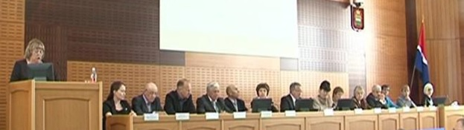
22 сентября все 14 членов избирательной комиссии Приамурья, в числе которых представители партий, подписали итоговые протоколы по выборам депутатов в Государственную Думу России и Законодательное Собрание Амурской области. Теперь данные по выборам в Госдуму отправят в Центризбирком. Документы по выборам в местный парламент остались в региональном избиркоме. Они дают право депутатам нового созыва собраться на первую сессию.
Прошедшие 18 сентября выборы председатель регионального избиркома Николай Неведомский охарактеризовал как спокойные. Представители КПРФ с ним не согласились и приложили к итоговому протоколу «особое мнение».
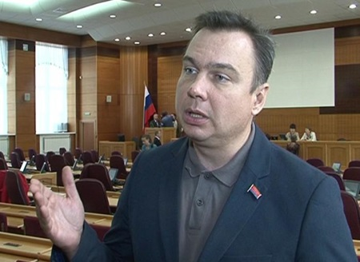
«То, что сейчас не подписал наш член комиссии, это называется особым мнением. Особое мнение — это такой порядок, где указывается, с чем не согласны. Мы не согласны с административным ресурсом, мы не согласны с подкупом и с подвозом, случаи которых документально запротоколированы административными правонарушениями, которые фиксировали органы правопорядка повсеместно. Мы не согласны с тем, что на ряде участков были нарушения, в том числе они были связаны с участками в Благовещенске. Поэтому эта совокупность факторов позволяет нам сказать, что выборы они не честные, что они не те, которые нужны стране, демократической стране, как мы себя именуем», – прокомментировал мнение КПРФ по выборам Роман Кобызов.
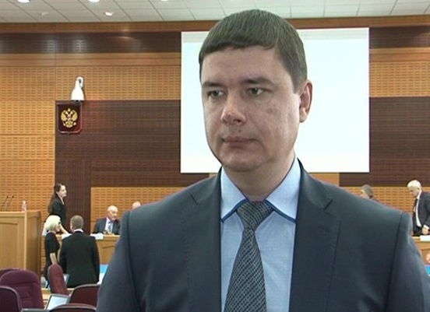
С тем, что на выборах имели место нарушения закона, согласилась и партия «Справедливая Россия». «Мы признаем, что выборы состоялись. Но, к сожалению, было достаточно много нарушений. То есть не были равные права даны всем политическим партиям. Но и так же я сегодня задал вопрос, почему на этих выборах очень большое количество испорченных бюллетеней? Ставили мы конечно на лучшие результаты, но, к сожалению, получили то, что получили», – сказал Кирилл Зимин.
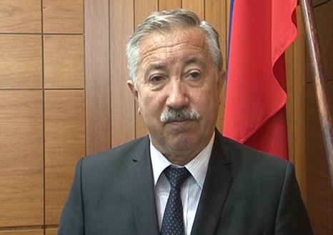
Николай Неведомский отметил, что компартия традиционно по результатам выборов либо не подписывает протокол, либо выражает особое мнение и что на итоги избирательной компании это никак не влияет.
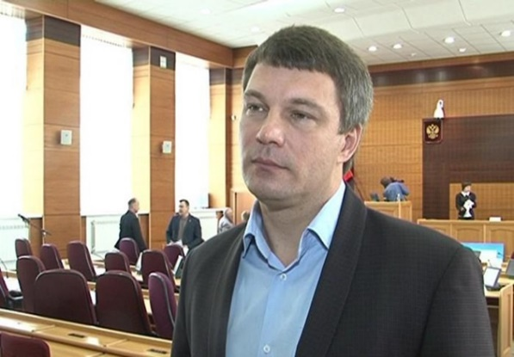
«К протоколу прикладывается особое мнение. Во всех кампаниях, которые проходили в последнее время, у КПРФ было особое мнение. Оно прикладывалось и иногда, если вы помните по прошлому году, были не только особые мнения. И протоколы не подписывались. На результаты выборов это не влияет», – пояснил председатель избирательной комиссии Амурской области Николай Неведомский.
«Мы довольны результатами. Это результат той работы, которая была проведена, начиная с предварительного голосования. Поскольку еще на предварительном голосовании жители Амурской области выразили свои чаяния и надежды на тех депутатов, которым бы они доверяли в будущем. Сейчас мы соберёмся, обговорим предварительно, кто в какие комитеты пойдет работать», – добавил член партии «Единая Россия» Константин Дьяконов.
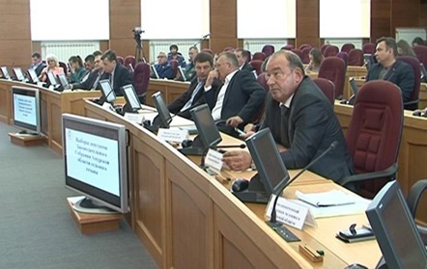
Секретарь Общественной палаты Амурской области Владимир Седов остался доволен организацией выборов: «Члены Общественной палаты Амурской области уже второй год принимают участие в работе ситуационных центров. Если в прошлом году участие было только в Благовещенском ситуационном центре, то в этом – мы задействовали муниципальные общественные палаты, которые тоже активно работали с ситуационными центрами в Тынде, Белогорске, Прогрессе и Свободном. Конечно, без нарушений не обошлось, но на все обращения оперативно отреагировали».
Данные по выборам депутатов в Государственную Думу России, на которых победил представитель ЛДПР Иван Абрамов, были направлены региональной избирательной комиссией в центральный избирком. ЦИК России подведет итоги 22-23 сентября. Право собрать первое организационное заседание депутатов Законодательного Собрания Амурской области принадлежит губернатору Александру Козлову. Если губернатор решит депутатов не собирать, то первое заседание состоится в четвертую пятницу после дня голосования, 14 октября.
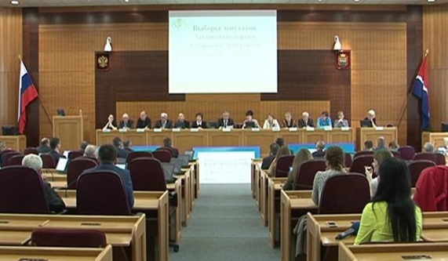
Данные по выборам депутатов в Государственную Думу России, на которых победил представитель ЛДПР Иван Абрамов, были направлены региональной избирательной комиссией в центральный избирком. ЦИК России подведет итоги 22-23 сентября. Право собрать первое организационное заседание депутатов Законодательного Собрания Амурской области принадлежит губернатору Александру Козлову. Если губернатор решит депутатов не собирать, то первое заседание состоится в четвертую пятницу после дня голосования, 14 октября.

В Приамурье выросло число нарушений земельного законодательства
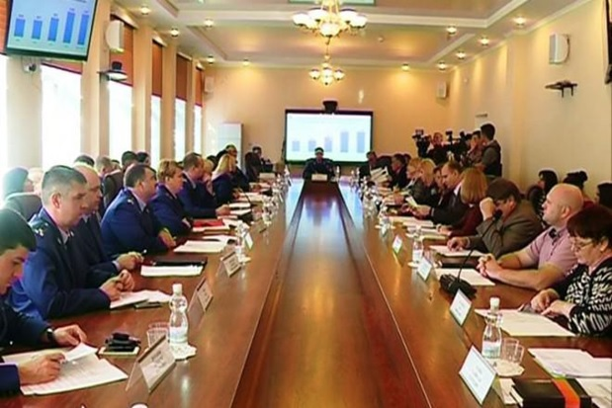
В Амурской области стали чаще нарушать земельное законодательство. С начала этого года выявлено 1 200 нарушений, в два раза больше, чем за аналогичный период прошлого года. Такие цифры озвучили на первом областном форуме представители прокуратуры. Основные нарушения земельного законодательства касаются предоставления земельных участков, муниципальных услуг и проведения аукционов по продаже земель.
Нередко владельцев участков наказывают за загрязнение окружающей среды, если установлено, что они засоряют почву вредными веществами и создают несанкционированные свалки.
В работе первого открытого форума прокуратуры и Общественной палаты региона на тему «Соблюдение земельного законодательства, прав граждан, юридических лиц, субъектов предпринимательства, государственных и муниципальных интересов при предоставлении и использовании земельных участков» приняли участие более 100 человек, в том числе специалисты из разных сфер.
Прокурор Амурской области Руслан Медведев отметил, что диалог прокуратуры с органами власти и гражданскими институтами в различных сферах крайне важен. Как сообщает прокуратура региона, рассматриваемая на форуме тема выбрана не случайно. Вопросы понятия и видов земельных правоотношений принадлежат к числу базовых, фундаментальных вопросов земельного права, являются одними из наиболее актуальных в теории земельного права.
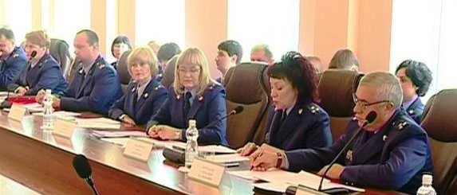
Два года назад вопрос рассматривался на круглом столе в прокуратуре области. Однако проведённый в этом году анализ показал, что количество нарушений закона в данной сфере, выявленных прокурорами в этом году, существенно увеличилось и составило около 1 200 нарушений, число выросло почти на 50%, в том числе почти 200 – это нарушения законодательства об охране земель.
Зачастую граждане и субъекты предпринимательства добиваются восстановления нарушенных прав самостоятельно как в досудебном, так и в судебном порядке. К примеру, как следует из данных, приведённых уполномоченным по защите прав предпринимателей Любовью Хащевой, в течение 2015-2016 годов арбитражный суд Амурской области рассмотрел почти 398 исков, связанных с применением законодательства о земле, из которых 258 удовлетворены.
В сфере земельных правоотношений основными нарушениями закона являются несоблюдение процедуры предоставления земельных участков, необоснованные отказы в предоставлении земельных участков, нарушение сроков рассмотрения заявлений о предоставлении земельных участков.
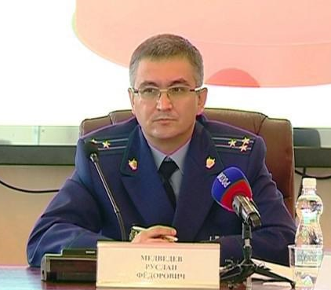
Повестка форума вызвала интерес, звучали острые вопросы и вносились конкретные предложения. Так, представитель Ассоциации многодетных матерей Анна Светличная подняла вопрос предоставления земельных участков многодетным семьям, наличия проблем в данной сфере – отсутствия подъездных дорог, инфраструктуры, необходимости уплаты многодетными семьями налогов на землю в несколько десятков тысяч рублей и другое.
Мэр Благовещенска Валентина Калита согласилась с рядом проблем данной категории граждан, проинформировала о том, что администрация принимает меры. Представитель налоговой службы разъяснил возможность обращения граждан в органы местного самоуправления по вопросу предоставления льготного налогообложения. Сообщается, что из 289 органов местного самоуправления льготы по налогам за 2015 год предоставлены 129 органами местного самоуправления, поэтому гражданам необходимо активнее реализовывать свои права.
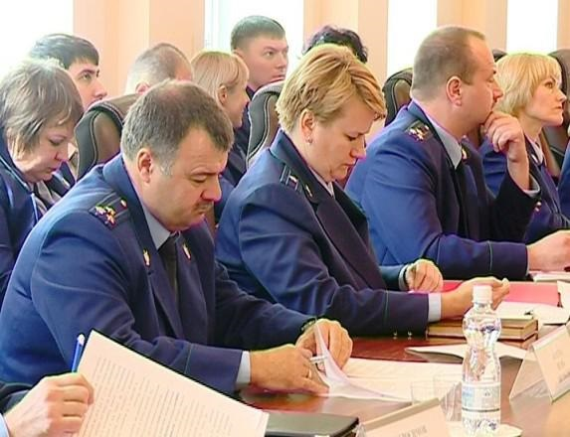
Руслан Медведев отметил, что итоги обсуждения обязательно будут использованы в работе прокуратуры совместно с органами власти и представителями общественности. Прокуратура намерена проводить форумы на системной основе. Представители общественности, а также заинтересованные организации могут предлагать свои темы для обсуждения на последующих форумах.
Это уже не первый опыт Общественной палаты Амурской области и прокуратуры Амурской области по организации совместных мероприятий. В начале этого года было проведено мероприятие в формате «Диалог с прокурором», на котором молодежь области обсудила с прокуратурой насущные проблемы.

На северо-востоке Китая открыли мемориал советским воинам
22 сентября 2016 года в китайском городе Муданьцзян (провинция Хэйлунцзян) состоялась церемония открытия памятника советским воинам, погибшим при освобождении Северо-Восточного Китая от японских захватчиков августе 1945 года. В мероприятии принял участие заместитель секретаря Общественной палаты Амурской области Орлов Сергей Михайлович.
В ноябре 2015 года с отданием воинских почестей были перезахоронены останки семи солдат, обнаруженные в ходе работы первой совместной российско-китайской поисковой экспедиции по увековечиванию памяти советских военнослужащих «Вахта памяти. Китай — 2015», прошедшей под руководством Орлова Сергея Михайловича на северо-востоке КНР. Представительство Минобороны России по организации и ведению военно-мемориальной работы в КНР занималась организацией поисковых работ, перезахоронением и установкой мемориала.
В результате анализа военных архивов поисковики установили имена погибших военнослужащих — это красноармейцы Михаил Петренко, Майдар Смагул, Николай Слатенев и Николай Фалеев, ефрейтор Григорий Соломенко, младший сержант Иван Грицаенко и сержант Тимофей Мелехин. Также специалисты установили имя ранее неизвестного советского военнослужащего, захороненного в мемориальном парке, капитана Михаила Сухих.
Справка:
В августе-сентябре 1945 года Советский Союз принял непосредственное участие в освобождении северо-восточных районов Китая от японских захватчиков. Всего за три недели советские воины разгромили миллионную группировку Квантунской армии. Общие боевые потери Красной армии за этот период превысили 12 тыс. человек.

Завершились праздники, посвященные Дню пожилого человека
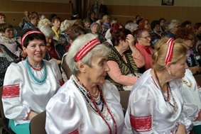
Вот уже несколько лет сентябрь в Приамурье проходит под знаком месячника пожилого человека. Амурское региональное отделение «Союза пенсионеров России» (АРО СПР) традиционно приняли участие в поздравлении представителей старшего поколения в городах и районах области.
28 сентября Благовещенское отделение Союза пенсионеров организовало праздничную встречу людей старшего поколения, посвященную Международному Дню пожилого человека.
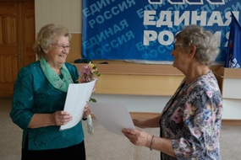
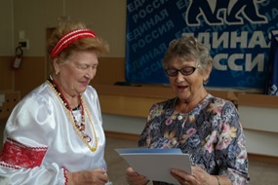
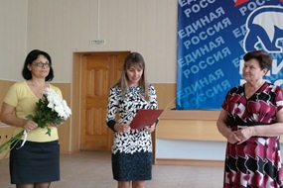
Руководителя Благовещенского отделения СПР Г.В. Слесаренко тепло поздравили представители Пенсионного фонда, Сбербанка, Азиатско-Тихоокеанского банка.
Председатель Правления АРО СПР Самбур Е.П. торжественно вручила благодарственные письма активистам клубов по интересам –Лысенко В.А., Зориной В.П., Тарадиной Г.А., Каратаевой В.Г., Тарасенко З.П., Заболотной О.Н., Васеневой А.И., Дубровской Г.П., Кремневой З.Ф., Гайдук В.А. Тепло и сердечно поздравили с 85-летним юбилеем Васеневу А.И.
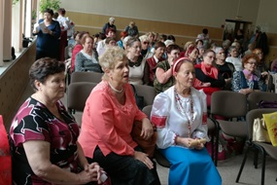
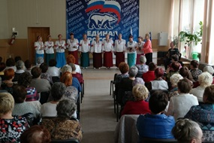
Праздничный концерт вела Голобокова Л.Н.; выступили вокально-инструментальный ансамбль «Сударушки», вокальная группа «Молодушки», прозвучали сольные номера участников праздника.
Весь зал хором воодушевленно исполнил песни из кинофильмов прежних лет. В заключение присутствующие полакомились вкусным и красивым пирогом с повидлом от Сбербанка.
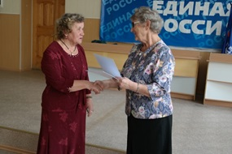
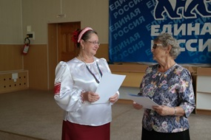
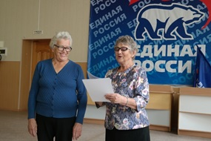
29 сентября в Тамбовку со всех сел района приехали делегации пожилых людей – детей Великой Отечественной войны. В Доме культуры состоялось торжественное собрание.
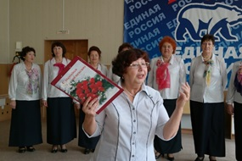
Пожилых людей поздравили: глава администрации А.В. Злобин, представители министерств областной администрации, Отделения ПФР, Соцзащиты, общественных организаций района, они пожелали всем пожилым людям крепкого здоровья, долголетия, тепла, домашнего благополучия.
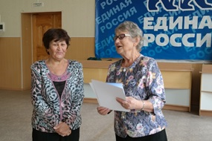
В рамках мероприятия возложили цветы к памятнику погибшим в боях Великой отечественной войны воинам –землякам.
Состоялся флэшмоб на площади – танцевали пенсионеры из 5-ти сел района.
На концерте-поздравлении выступили детские коллективы, вокальная группа «Бабоньки бедовые», хор ветеранов. Амурское отделение «Союза пенсионеров» в лице его председателя Е.П. Самбур вручил благодарности Анохиной Е.А., Еланской Р.К., Смаль В.З., Редькиной В.С., Кравцовой Л.Т., Хрусталеву Ю.И.
При общении с людьми, вошедшими в золотую пору своей жизни, всегда хочется узнать что-то такое, ведомое только им, прошедшим бури житейского моря, войны, страдания и покой тихой гавани.
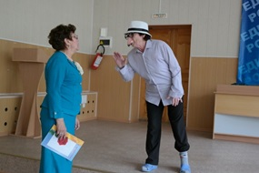
В перечне тех 15-ти вопросов, на которые мы просили их ответить, был такой: «Лучшее, что было в вашей жизни». И практически единогласно ответ был один — «Рождение детей».
Поневоле возникает образ Создателя, подарившего женщине сопричастность Творцу — дать жизнь Человеку. Вопреки войнам, нищете, а порой и голоду.
Потому что, на, казалось бы, безобидный вопрос – «Самое счастливое воспоминание вашего детства» порой звучало жестко и холодно – «У меня не было детства».
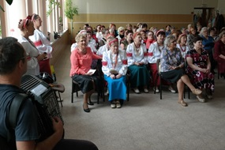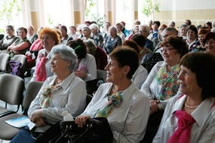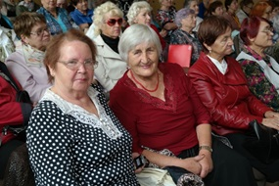
Еще раз низкий поклон людям, прошедшим суровые и счастливые годы жизни и тем, кто защищал эту жизнь на полях сражений!

Регламентные мероприятия
в сентябре 2016 года
06 сентября 2016 года состоялось заседание конкурсной комиссии по проведению конкурса для отбора кандидатов в состав Общественного совета при управлении по охране, контролю и регулированию использования объектов животного мира и среды их обитания Амурской области.
06 сентября 2016 года состоялся семинар для представителей национальных общественных объединений и национально-культурных автономий заседание.
07 сентября 2016 года состоялось заседание совета методом опроса.
12 сентября 2016 года состоялось заседание совета методом опроса.
20 сентября 2016 года состоялось заседание Центра общественного контроля Общественной палаты Амурской области в сфере жилищно-коммунального хозяйства.
22 сентября 2016 года состоялось заседание Совета по этике, регламенту и организации работы.
22 сентября 2016 года состоялся первый открытый форум с общественностью, контролирующими и правоохранительными органами по вопросу исполнения земельного законодательства, соблюдения прав граждан, юридических лиц, субъектов предпринимательства, государственных и муниципальных интересов при предоставлении и использовании земельных участков.
28 сентября 2016 года состоялось заседание конкурсной комиссии по проведению конкурса для отбора кандидатов в состав Общественного совета при министерстве здравоохранения Амурской области.
28 сентября 2016 года состоялось заседание совета.
28 сентября 2016 года состоялось заседание рабочей группы по подготовке доклада о состоянии и тенденциях развития гражданского общества в Амурской области в 2016 году.
30 сентября 2016 года состоялось заседание совета методом опроса.
В течение месяца выездные заседания экспертной рабочей группы в учреждения для детей-сирот и детей, оставшихся без попечения родителей.

Использование ресурсов Общественной палаты Амурской области инициативными гражданами и общественными организациями
в сентябре 2016 года

Дата | Время | Мероприятие | Координатор
Зал заседаний № 112
07 сентября | 12.00 | Встреча экспертной группы Агентства стратегических инициатив
23 сентября | 16.00 | Заседание Экспертного совета при уполномоченном по правам ребенка в Амурской области | Рудакова Е.М.

Обзор СМИ о деятельности Общественной палаты Амурской области
за сентябрь 2016 года

Дата публикации | Наименование СМИ | ФИО автора, название статьи
07 сентября | Газета «Амурская правда» | А.Сергеева «Гуляния на набережной» пройдут в г.Благовещенске в день выборов»
07 сентября | Информационное агентство «Амур.инфо» | В Амурской общественной палате 7 сентября обсуждали, как бизнесу влиять на власть, а власти на бизнес
14 сентября | Мультирегиональный агрегатор новостей «BezFormata.Ru» | Член Общественной палаты Владислав Сикорский опубликовал в своем блоге обращение к прокурору Амурской области Руслану Медведеву
18 сентября | Дальневосточное информационное агентство «Порт Амур» | В четырех ситуационных центрах Приамурья сегодня молчали телефоны
18 сентября | Информационное агентство «Амур.инфо» | В ситуационном центре г.Благовещенска прошла пресс-конференция, на которой журналистам сообщили о количестве нарушений в единый день голосования 18 сентября
18 сентября | Информационное агентство «Амур.инфо» | В ситуационный центр г.Благовещенска за весь выборный день 18 сентября поступило 83 обращения по фактам возможного нарушения законодательства
20 сентября | Газета «Комсомльская правда – Дальний Восток» | А.Козырин «В г.Благовещенске на выборах скупают голоса по 300 руб. за «галочку»
21 сентября | Газета «Аргументы и факты - Дальний Восток» | Л.Судейкина «Собачье дело»

